Testability(Testabilidad)

****

Flexibility (Flexibilidad)



User Experience(Experiencia de Usuario)



Seguririty(Seguridad)



Interoperability (Interoperabilidad)



Conceptual Integrity(Integridad Conceptual)



Availability(Disponibilidad)



Performance(Actuacion)



Scalability(Escalabilidad)



Reusability(Reutilizacion)



Accesibility(Accesibilidad)



Deployability(Implementación)



Compliance(Conformidad)

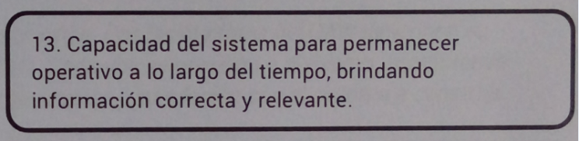

Manageability(Maneabilidad)



Efficiency(Eficiencia)



Maintainability(Mantenibilidad)



Supportability(Apoyo)



Reliability(Confiabilidad)



Internationalization(Internacionalización)

